Název školy: | ZŠ a MŠ T. G. Masaryka Fulnek
Autor: | Mgr. Hana Klimíčková
Název: | VY_22_INOVACE_AJ.5.3-22
Téma: | My town – crossword (between)
Číslo projektu: | CZ.1.07/1.4.00/21.0903


Autor: Mgr. Hana Klimíčková
Datum vytvoření: říjen 2011
Ročník: 5. (1. stupeň, 2 období)
Vzdělávací oblast: Jazyk a jazyková komunikace, cizí jazyk, angličtina, My town – crossword (between)
Klíčová slova: town, crossword, buildings
Anotace:
Řešením křížovky je jedna z předložek (between), kterou používáme pro popis umístění budov v tématu „My town“. V křížovce se vyskytují názvy některých obchodů a budov, které můžeme najít ve městě
Český význam této předložky je vyvozován z obrázku a věty, která se k němu vztahuje. K českému překladu výrazu v křížovce lze samozřejmě využít i překladový slovník.

Complete the crossword:
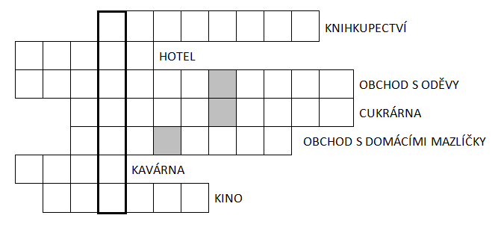
Crossword:__________________

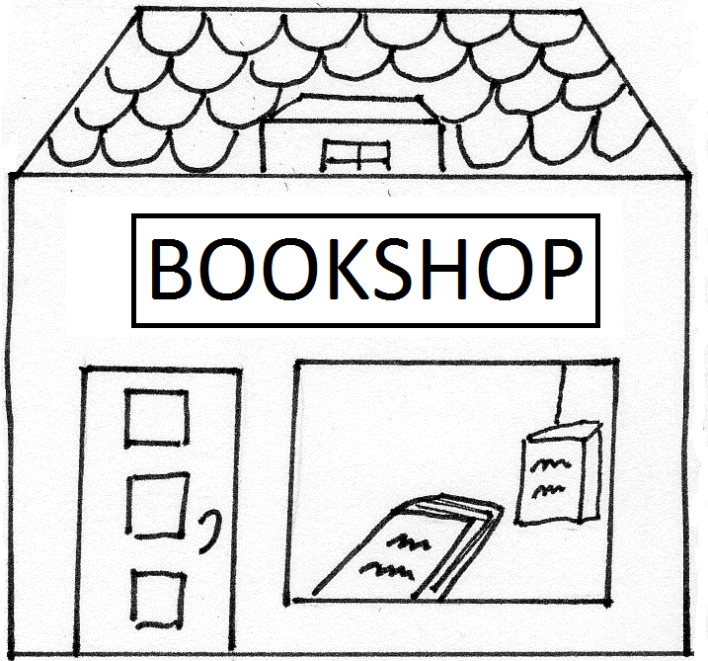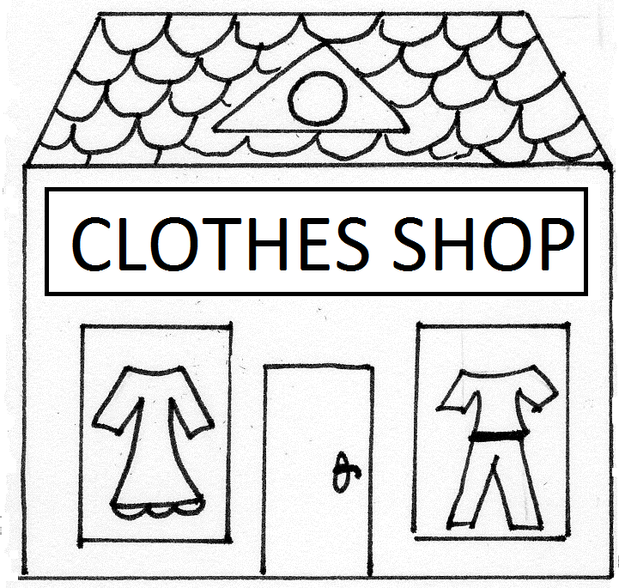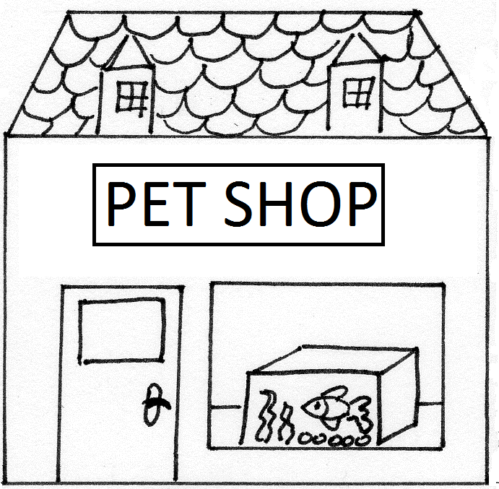
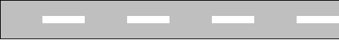

The clothes shop is ______________(crossword) the bookshop and the pet shop.
Translate:

Write the sentences about the street.
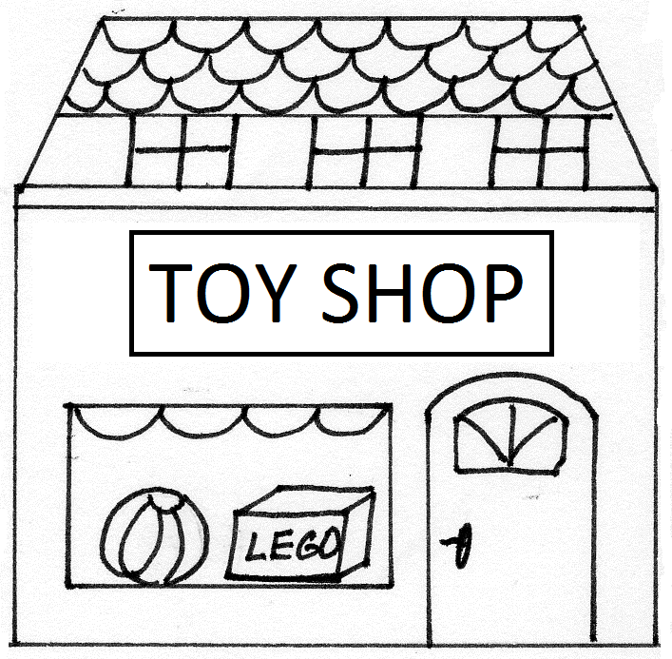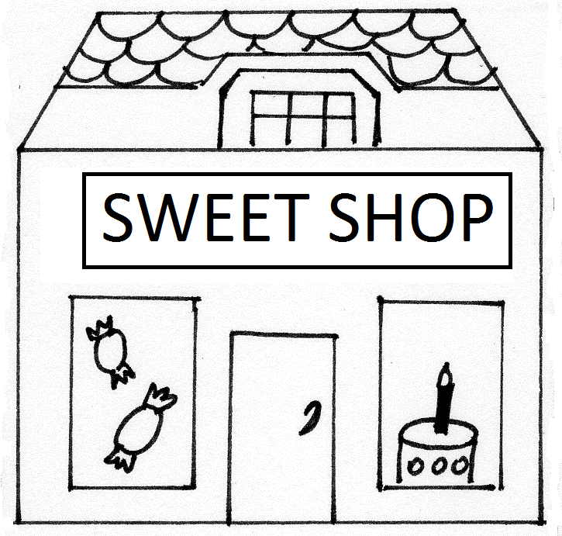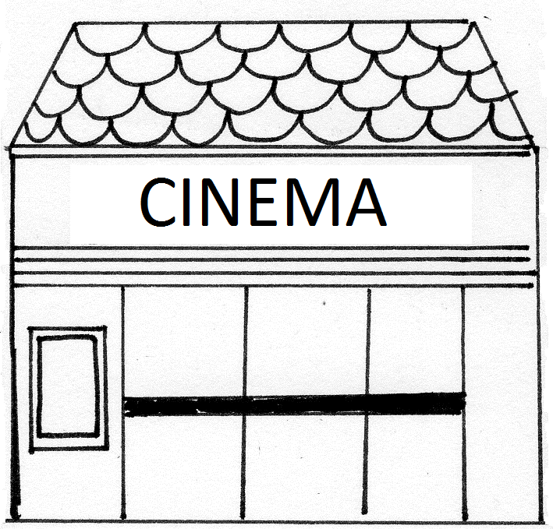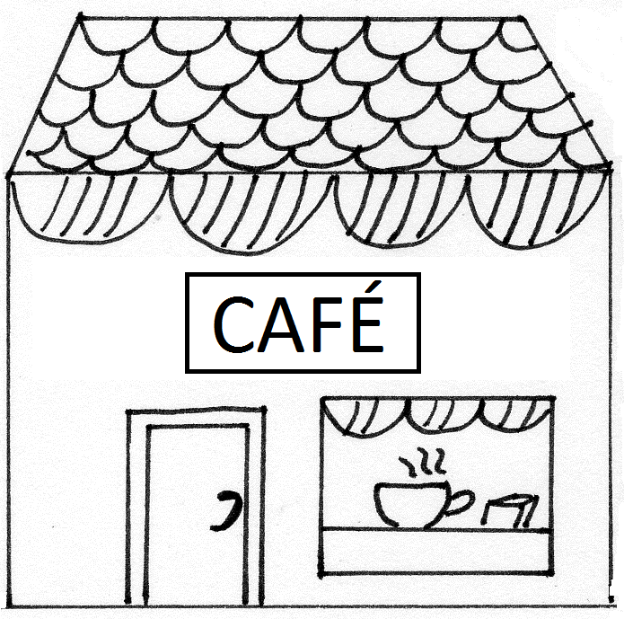

Example:
The toy shop is between the pet shop and the sweet shop.

Answer key:
Complete the crossword:
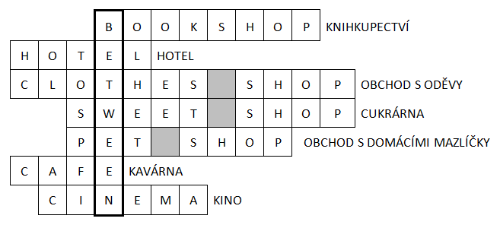
Crossword: BETWEEN

The clothes shop is BETWEEN (crossword) the bookshop and the pet shop.
Translate:

Ilustrace: archiv autora

